**ГЛАВНАЯ СТРАНИЦА САЙТА**

1. **Блок Вверх 1-ая строка**

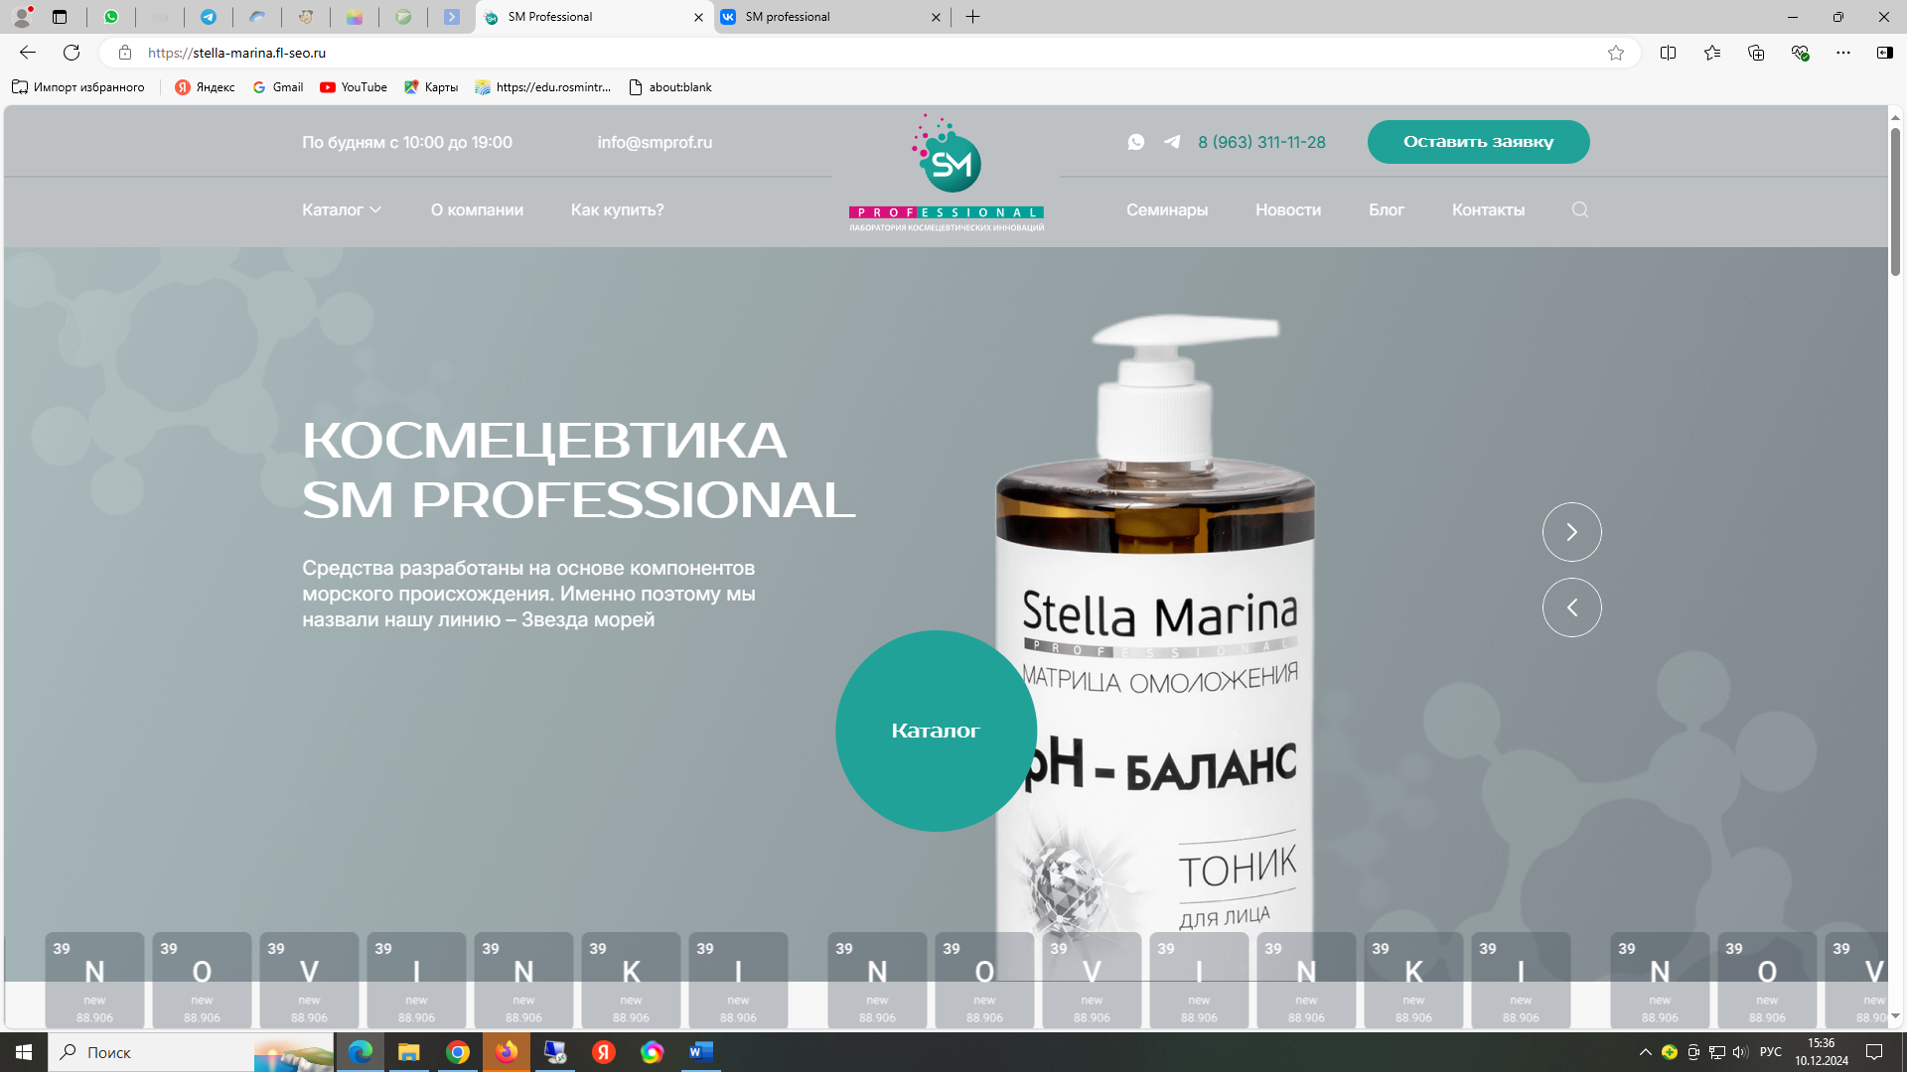

В подвал и контакты

Режим работы:

Пн-Пт; с 10:00 до 18:00

Сб-Вс: выходной

Логотип увеличить

Logo scale to 254px 158px

Btn order header padding fix

Нужна плавающая корзина

Оставляем вверху

Г. Санкт-Петербург, info@smprof.ru

Оставляем телефон 8 (812) ……

Сотовый с мессенджерами 11-28 в КОНТАКТЫ

Например:

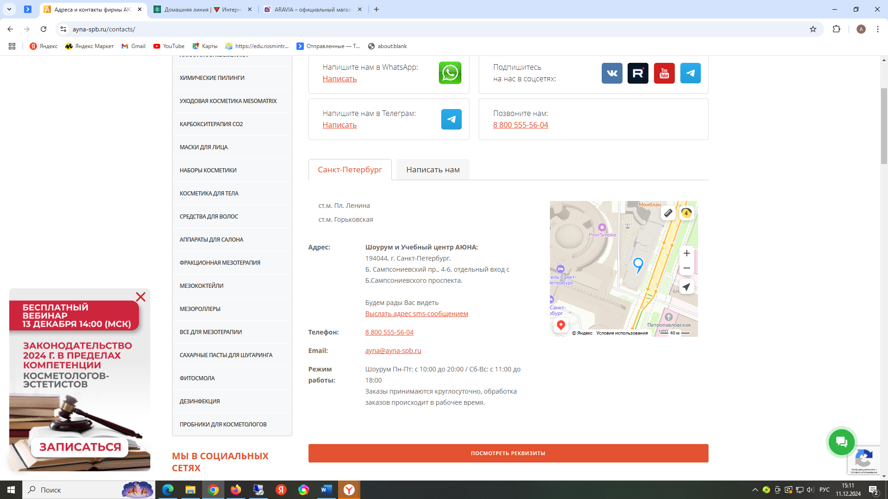

1. **Блок Вверх 2-ая строка**

Каталог – О компании – Как купить – Сотрудничество – Семинары – Блог - Контакты.

Новости перенести «О компании». Наводишь «О компании», а там выходят подразделы – История компании, Преимущество бренда – Новости – Команда – Отзывы – Сертификаты – Дипломы и Награды.

1. **Блок баннеры 3 шт**

Убрать в середине на баннере круг Каталог

Создать дизайнеру три красивых фукциональных баннера.

**1-ый баннер** общий о косметике SM Professional. Профессиональная космецевтика SM Professional. Cумма всех возможных компонентов безотносительно их генезиса - Sum Materials professional. (молекулы)

**2-ой баннер** косметика с транексамовой кислотой с переходом в каталог как на скрине.

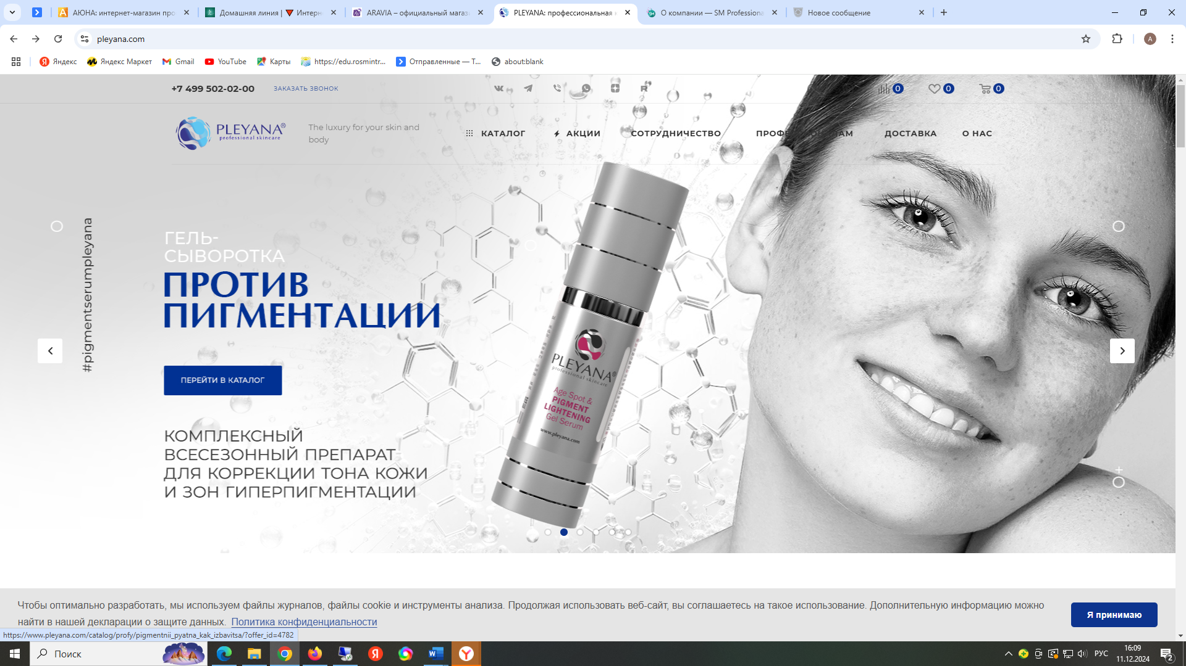

**3-ий баннер** Химические пилинги с переходом в каталог как на скрине.

1. **Блок Новинки оставляем (размещаем средства с коллагеном и гиалуроном, средства с транексамовой кислотой, маска с муцином улитки, пенка мицеллярная Анти-Акне – это новинки)**
2. **Блок Каталог оставляем (меняем картинки)**
3. **Блок SM Professional**

Косметика SM Professional используются в медико-эстетических центрах, салонах, красоты, центрах пластической хирургии, СПА и фитнес центрах.

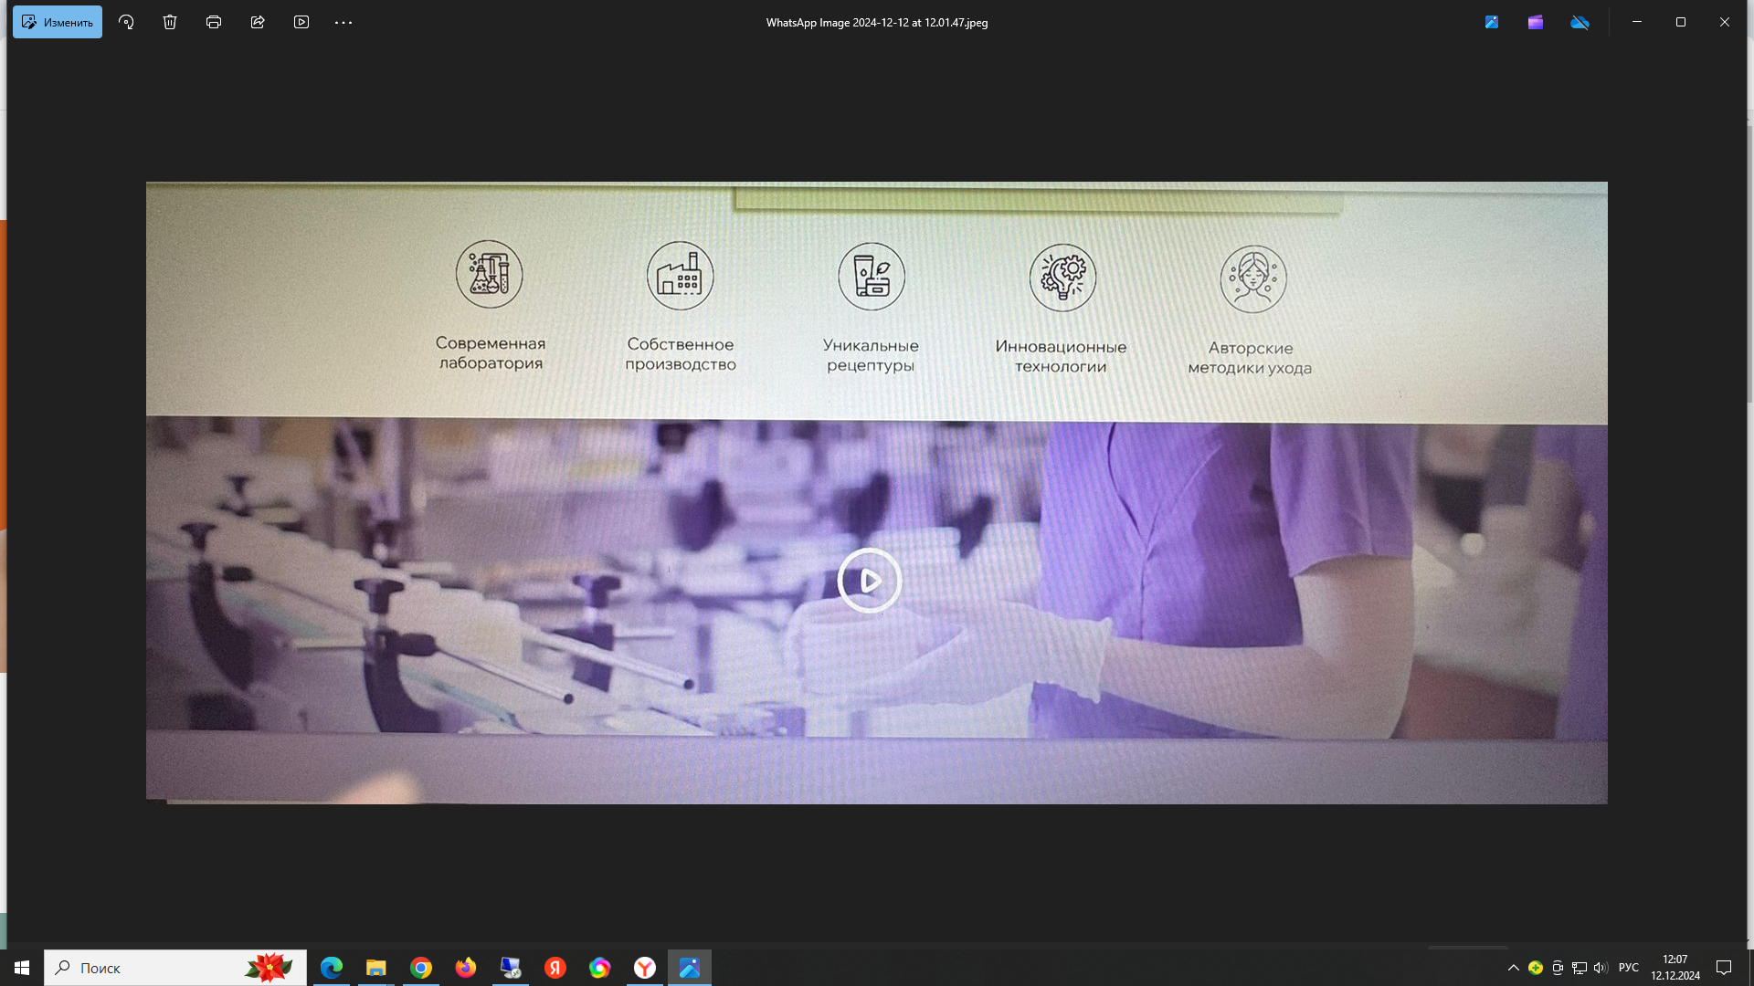

Нужны такие же похожие значки как на скрине! У нас тоже самое, своё производство, лаборатория, уникальные рецептуры и т.п. + значок - Более 10 лет на рынке. Размещаем значки.

Добавляем «Преимущество бренда» (пишет ЕА и НН о компании в целом). Пример на скрине:

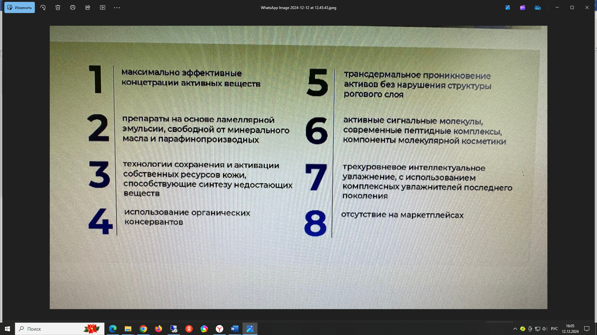

Обязательно пишем: **Расширяем региональную сеть представительств. Станьте официальным представителем бренда косметики SM Professional в своём городе**.

(Баннер ведет на Сотрудничество с регистрацией)

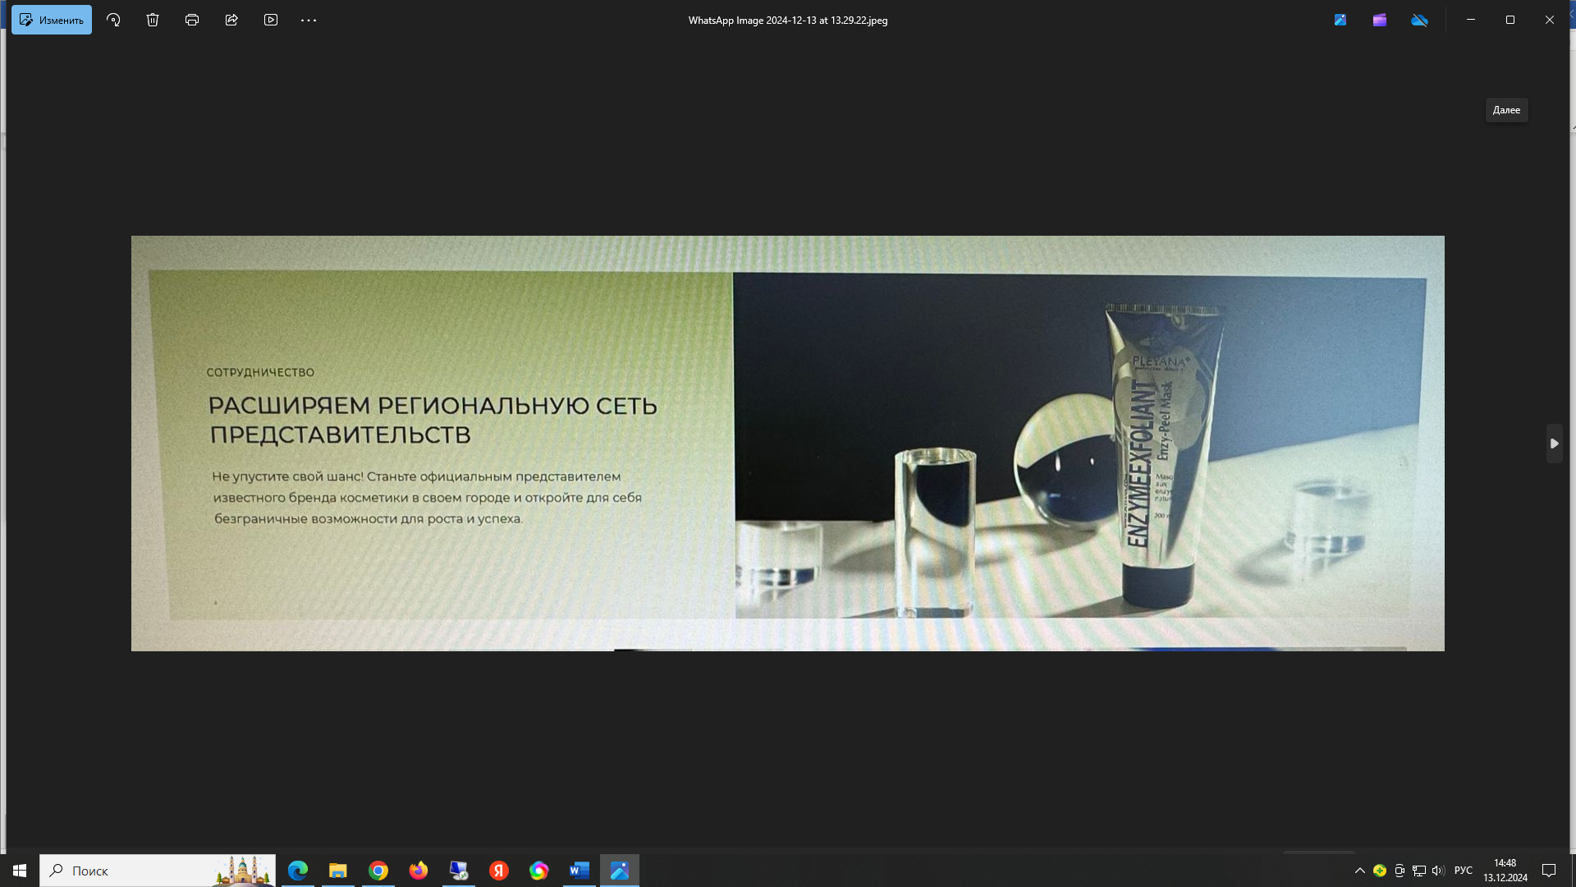

Это в блок Сотрудничество (регистрация). Добавляем обязательно Город *. И пишем, Получить прайс-лист на косметическую продукцию SM Professional (это вместо см. скрин ниже «Регистрация специалистов для получения оптовый цен»). О блоке Сотрудничество пишу Я.

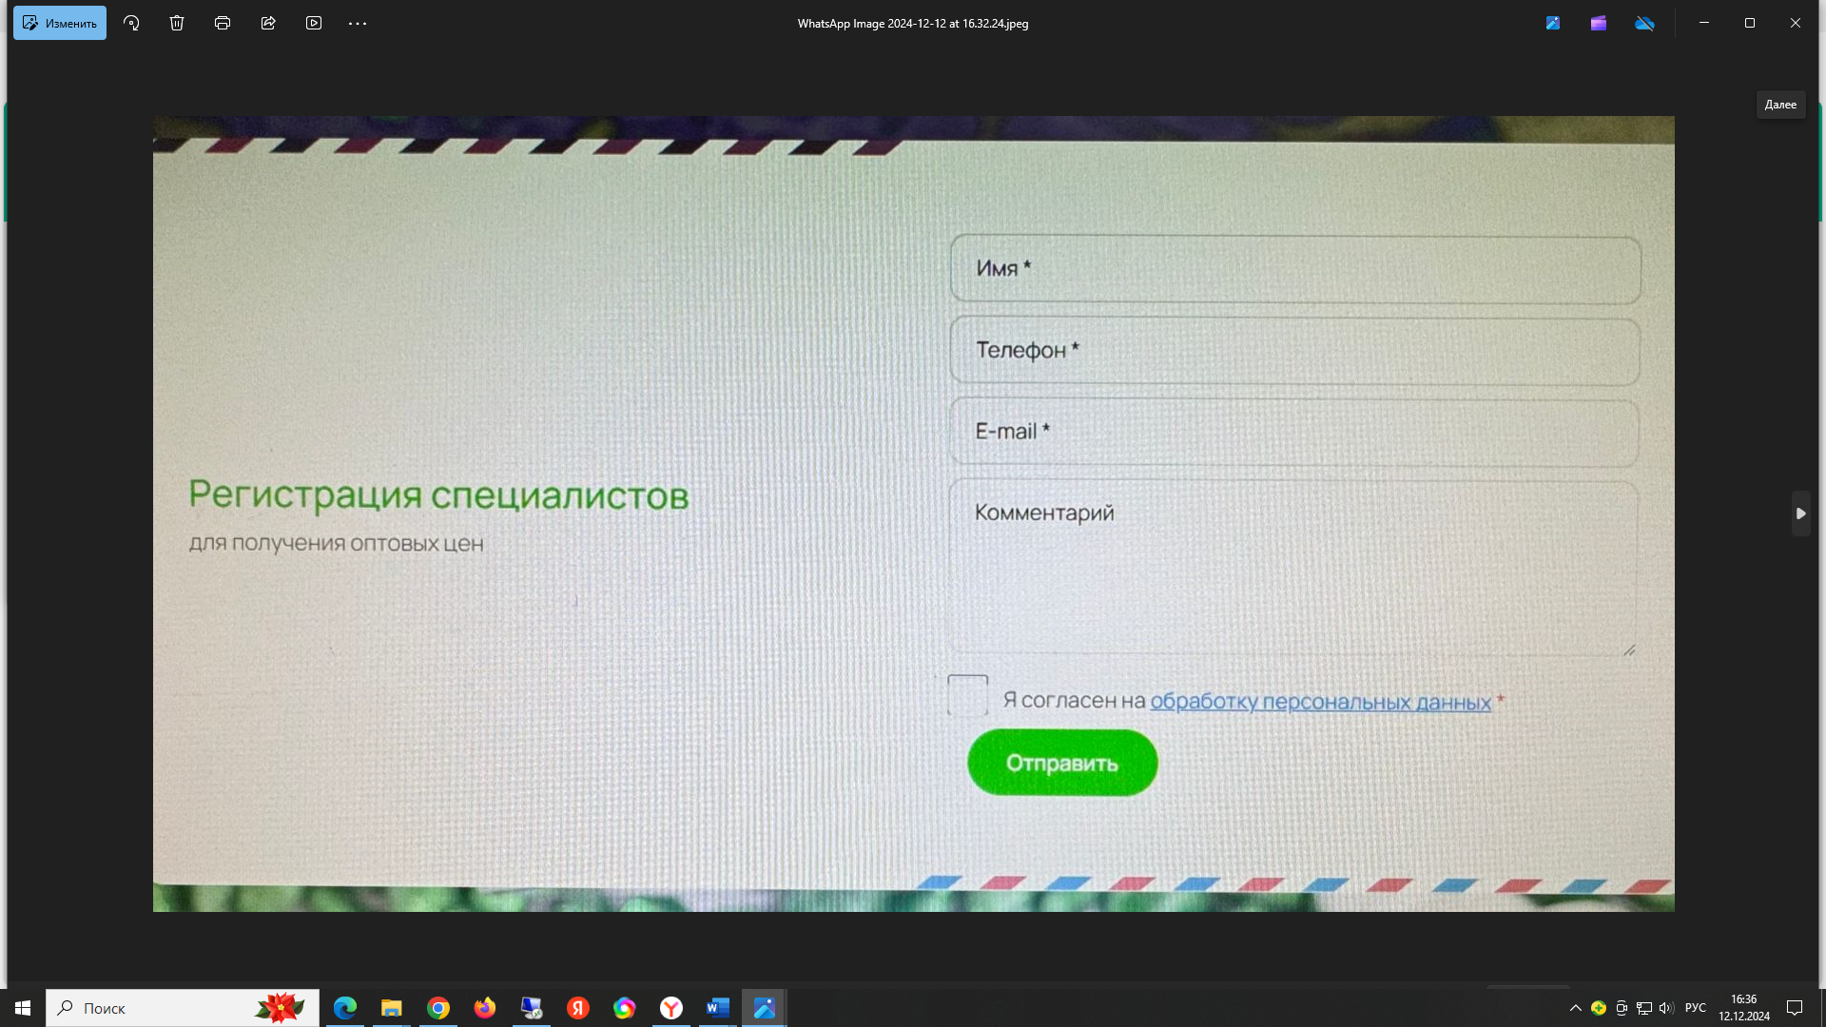

Далее под баннером «Расширяем рег сеть» размещаем Каталог 2025 и Навигация «Где купить SM Professional?», они должны быть кликабельны. Круто сделано у конкурентов, прилагаю скрин и ссылки:

Каталог прикольно листается: <https://www.pleyana.com/katalogpdf/\>

Навигация тоже круто оформлено с картой представительств: <https://www.pleyana.com/company/gdekupitpleyana/>

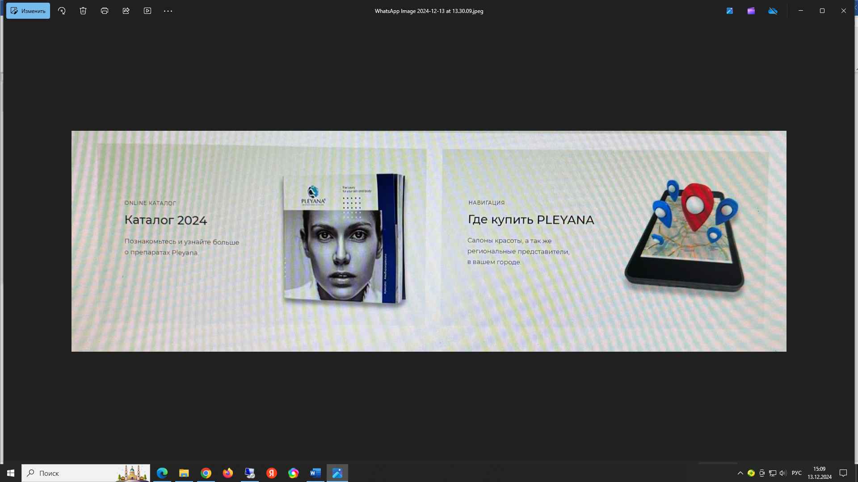

1. **Блок Наша компания (Подробнее о нас и история создания) -** пишет текст о компании ЕА.

Наша производственная площадка ООО "Косметические технологии" расположена в Санкт-Петербурге, имеет оснащенное современное оборудование, лабораторию разработок и многостадийного контроля качества выпускаемой продукции. Имея мощный интеллектуальный, технический и творческий потенциал, МЫ выпустили собственную линию профессиональных космецевтических средств SM Professional на основе активных компонентов. Вся косметика сертифицирована и соответствует требованиям Технического Регламента Таможенного Союза ТР ТС 009/2011 «О безопасности парфюмерно-косметической продукции».

В компании работают химики и фармакологи, имеющие большой опыт научно-исследовательской работы, врачи различных специализаций с широкой клинической практикой и технологи, с практическим опытом в области производства косметических продуктов, тесно сотрудничаем с кандидатами медицинских наук, ассистентами кафедры медицинской косметологии института СЗМУ им. Мечникова в Санкт-Петербурге, что позволяет нам разрабатывать эффективные средства для ухода за лицом и телом.

1. **Блок Семинары**

Тоже нужен баннер, который ведет в раздел Семинары с подробным описанием.

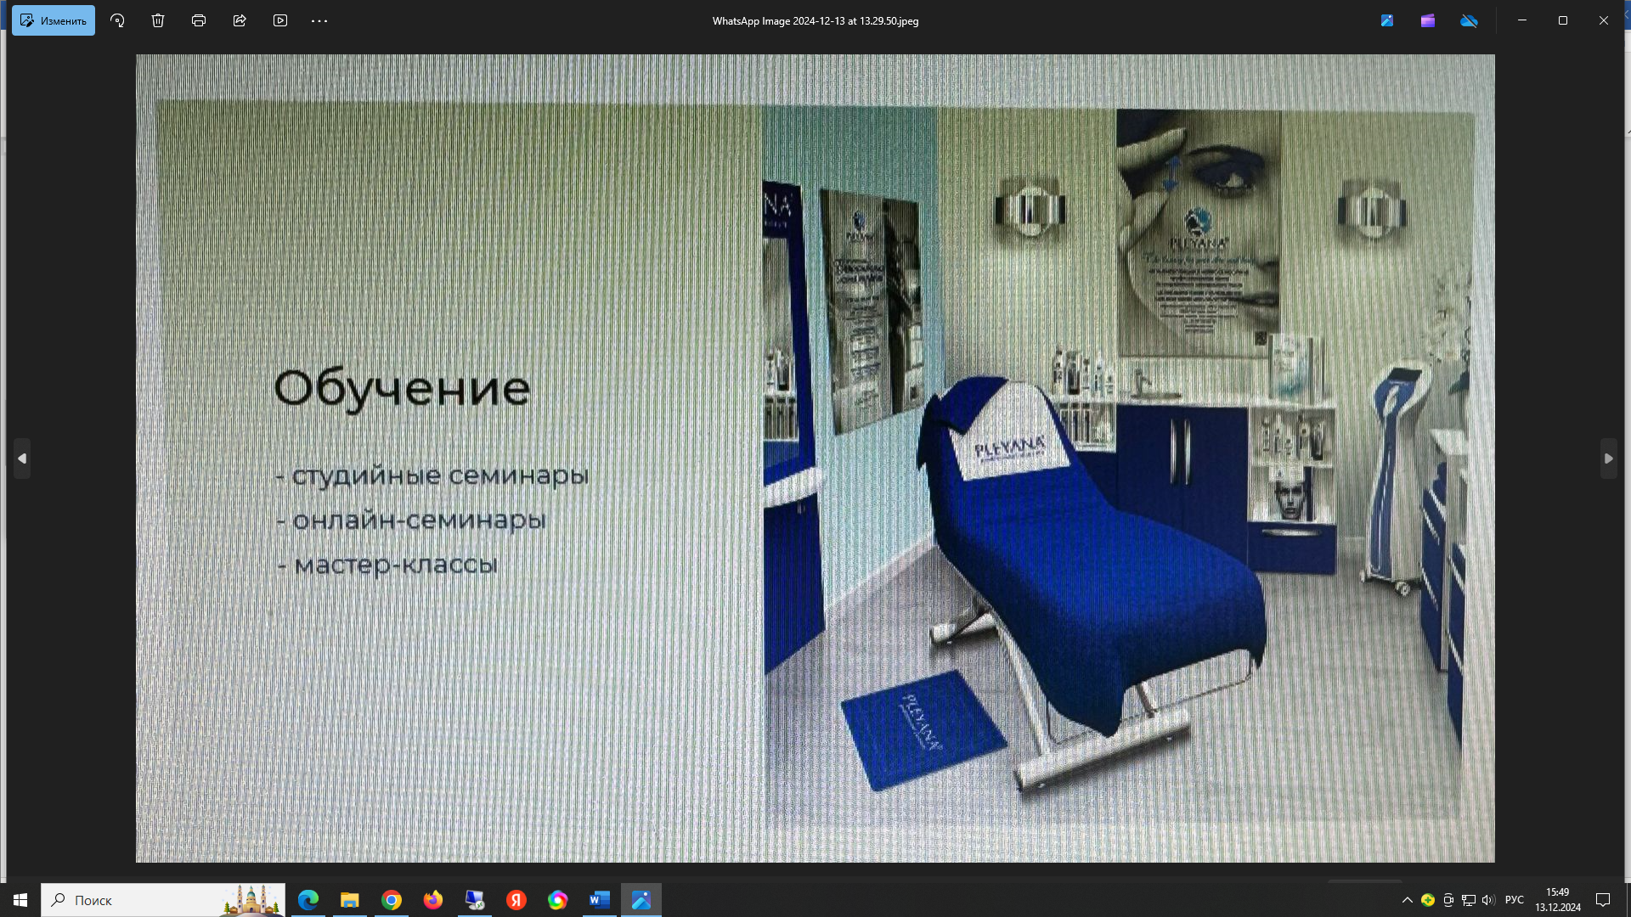

Космецевтический бренд SM Professional® проводит образовательные мероприятия для специалистов на базе учебных центров региональных представительств в Санкт-Петербурге, Москве и других городах России, где есть представитель.

Практикуем несколько форматов обучения: информационно-практические семинары, содержащие теоретическую и практическую части, мастер-классы и онлайн-семинары (вебинары).

По завершению семинаров слушателям выдаётся сертификат. (разместить фото сертификата).

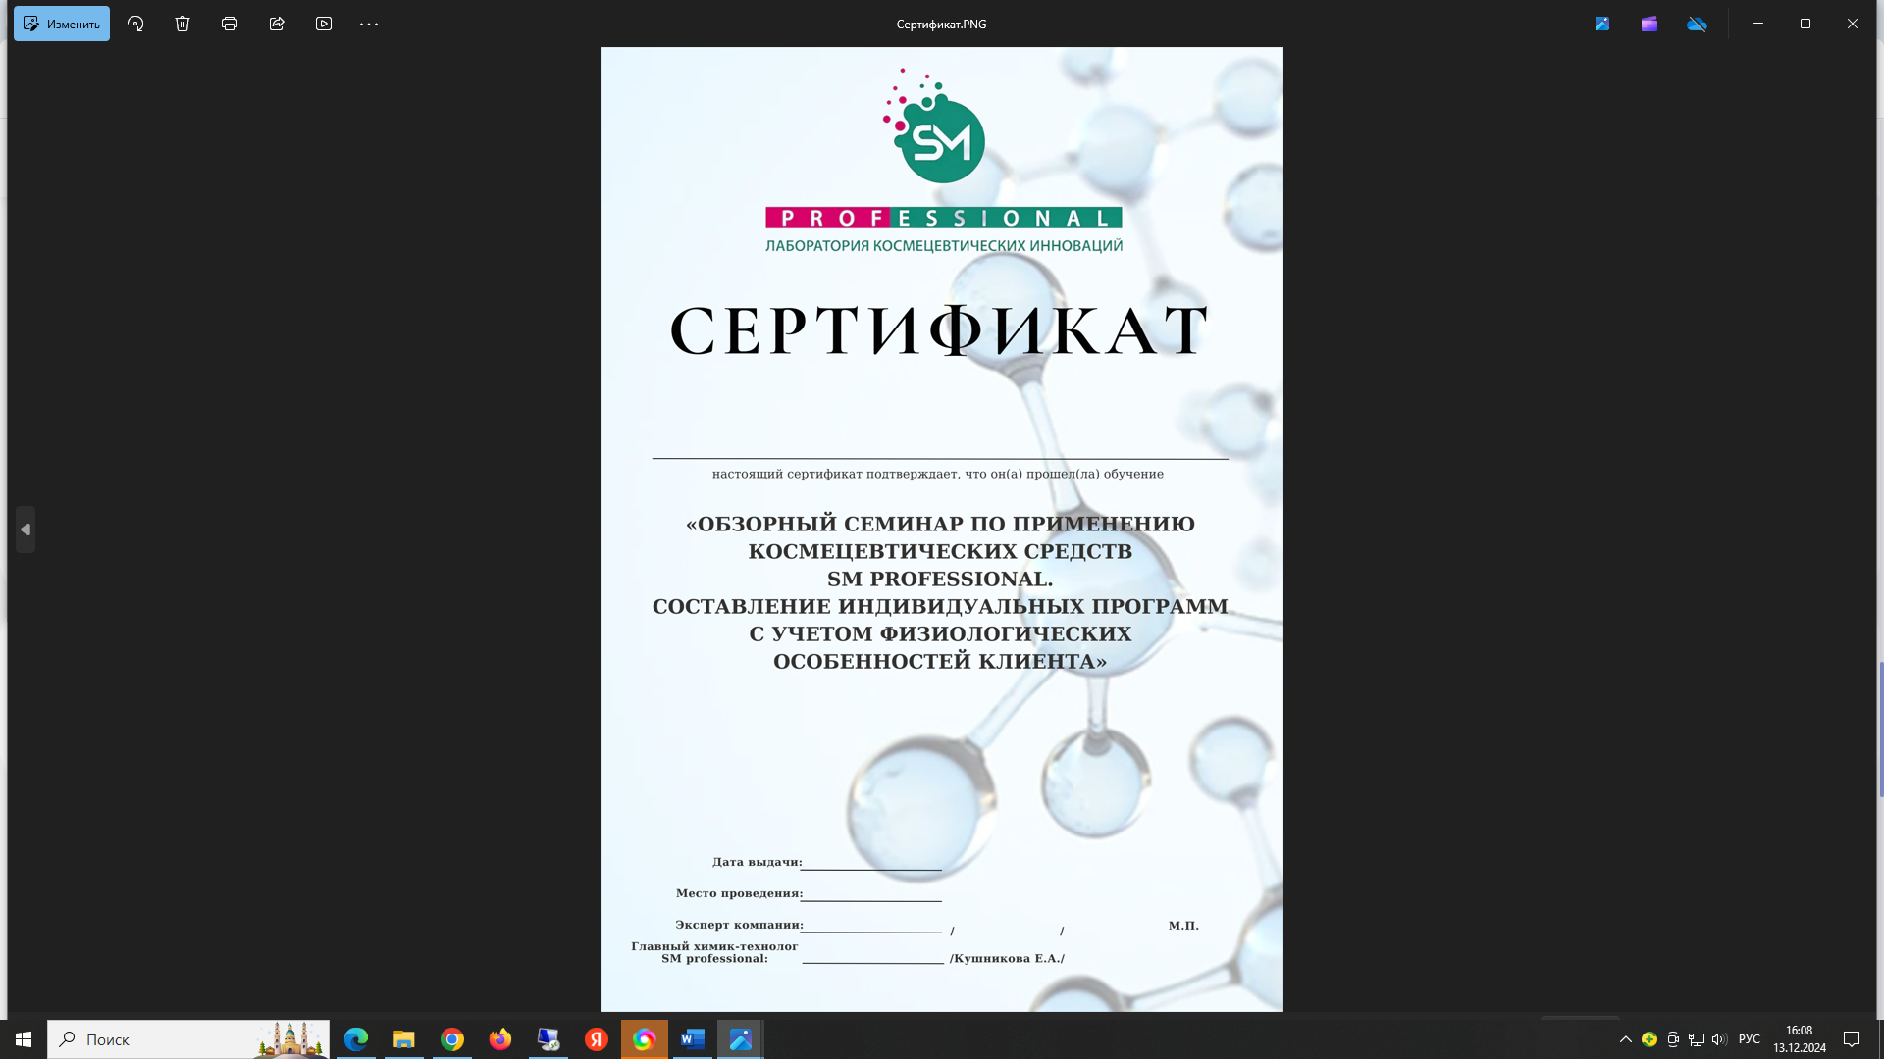

1. **БЛОК Подвал с подробностями.**